
第三章 光现象
第3节 光的直线传播

一、单选题（共12小题）
1.（2019秋•东莞市月考）对于光现象，说法正确的是（ ）
A．光线是真实存在的带箭头的直线
B．光在真空中传播速度为3×10⁵km/s
C．正在放映的电影幕布是光源
D．小孔成像成的是正立的实像
【答案】B
【解答】解：
A、光线实际不存在，是为了形象描述光的传播特点而假想出来的，采用的是模型法，故A错误；
B、真空中的光速约为3×10⁸m/s＝3×10⁵km/s，故B正确；
C、正在放映的电影幕布自身不能发光，不是光源，是反射的光，故C错误；
D、小孔成像成的是倒立的实像，故D错误。
故选：B。
【知识点】光线、光的传播速度与光年、光源、光直线传播的应用
2.（2019秋•海南期末）下列现象不能说明光沿直线传播的是（ ）
A．玩“手影”游戏
B．太阳光穿过茂密的树叶，在地面形成圆形的光斑
C．日食和月食的形成
D．打雷时先看到闪电后听到雷声
【答案】D
【解答】解：A、“手影”游戏，是利用了光的直线传播，故A不符合题意。
B、太阳光穿过茂密的树叶，在地面形成圆形的光斑是利用了光的直线传播，故B不符合题意；
C、日食和月食的形成是光的直线传播形成的，故C不符合题意；
D、打雷时先看见闪电后听到雷声，是因为光速比声速快，故D符合题意。
故选：D。
【知识点】光在均匀介质中直线传播
3.（2019秋•和平区期末）如图甲、乙，在空易拉罐底部的中央打一个小孔，将易拉罐的顶部剪去后，蒙上一层半透明塑料薄膜，将烛焰对着小孔，可以在薄膜上成像。下列说法正确的是（ ）
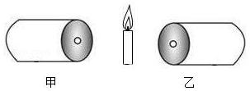
A．在塑料薄膜上观察到的像是倒立的虚像
B．打的孔越大像就越清晰
C．调整烛焰和小孔的距离可以在薄膜上得到放大的像
D．小孔的形状必须是圆形的
【答案】C
【解答】解：
A、由光的直线传播可知小孔成的像是倒立的实像，则在塑料薄膜上观察到的像是倒立的实像，故A错误；
B、打的孔越小，光线更集中，则像就越清晰，故B错误；
C、像的大小与物体到小孔的距离有关，即调整烛焰和小孔的距离，可以成倒立等大的实像，也可成倒立放大的像，也可成倒立缩小的像，故C正确；
D、像的形状与物体形状有关，与小孔的形状无关，所以成像的小孔不一定是圆形的，故D错误。
故选：C。
【知识点】光直线传播的应用
4.夜晚，小刚在马路旁的人行道上向前走，经过一个路灯时，他在地面上的影子长度变化是（ ）
A．越来越长 B．越来越短
C．先变短，后变长 D．先变长，后变短
【答案】C
【解答】解：人从马路边向一盏路灯下靠近时，光与地面的夹角越来越大，人在地面上留下的影子越来越短，当人到达路灯的下方时，人在地面上的影子变成一个圆点，当人再次远离路灯时，光线与地面的夹角越来越小，人在地面上留下的影子越来越长，所以人在走过一盏路灯的过程中，其影子的长度变化是先变短后变长。
故选：C。
【知识点】光直线传播的应用
5.一身高为1.8米的人站在电线杆旁，在阳光照射下，地面上的人影长1.5米，电线杆的影长4.5米，则电线杆的高度是（ ）
A．3.6米 B．4.5米 C．6米 D．5.4米
【答案】D
【解答】已知：h₁＝1.8m L₁＝1.5m L₂＝4.5m
求：h₂＝？
解：
在阳光下，物体高度和影子长度如下图：
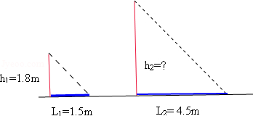，
根据相似性对应边成正比得：
＝，
代入数值得：
h₂＝•h₁＝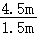×1.8m＝5.4m。
答：电线杆的高度为5.4m。
【知识点】光直线传播的应用
6.2004年6月8日的白天，当金星从太阳和地球之间经过时，我们会看到一个小黑点慢慢移向太阳表面，这是一种非常罕见的天文现象﹣“金星凌日”，产生这一现象的原因是（ ）
A．光的直线传播 B．光的反射
C．光的折射 D．这是太阳上的黑子
【答案】A
【解答】解：当金星转到太阳与地球中间且三者在一条直线上时，在地球上看到金星从太阳面上移过，这就是“金星凌日”现象，成因是光的直线传播。
故选：A。
【知识点】光在均匀介质中直线传播
7.夏天，在茂密的森林里，常看到地上有一圈圈圆的光斑，这光斑是（ ）
A．树叶的影子 B．树叶的缝隙 C．太阳的实像 D．以上都不是
【答案】C
【解答】解：沿直线传播的太阳光经过树叶间的空隙后，在地面上形成圆形光斑，这是小孔成像现象，成的是太阳的实像。
故选：C。
【知识点】光在均匀介质中直线传播
8.手术室的屋顶上安装一种“无影灯”，在这种灯照射下，医生进行手术时，手和医疗器械不会形成影子，这是由于（ ）
A．“无影灯”发出的光线能穿过不透明物体
B．“无影灯”是由多个大面积的光源组成的
C．“无影灯”是由很多小灯组成的大灯
D．“无影灯”的灯罩是由特殊物质制成的
【答案】B
【解答】解：无影灯是将若干个发光强度很大的灯在灯盘上排成球冠状形，形成一个区域较大的光源，若一个灯照不到的区域，其他灯能照到，所以不会有影子。
故选：B。
【知识点】光在均匀介质中直线传播
9.百米赛跑时，计时员计时应以（ ）
A．听到发令枪响开始计时 B．看到发令抢冒白烟开始
C．运动员起跑时开始计时 D．以上都可
【答案】B
【解答】解：
AB、发令枪响时，同时冒白烟；因光在空气中的传播速度远大于声音在空气中的传播速度，所以在看到发令时散发的白烟按秒表计时较为准确；故A不可行、B可行；
C、运动员听到枪响时开始起跑，每个运动员的反应速度会有不同，不能以运动员起跑时开始计时，故C不可行，
D、由于AC不可行，故D错。
故选：B。
【知识点】声速、光的传播速度与光年
10.打雷时，人们总是先看到闪光，片刻后听到雷声。其原因是（ ）
A．发生雷电时，总是先发出闪光后发出雷声
B．有的雷电现象只发出闪光，而有的雷电现象只发出声音
C．任何一次雷电都是闪光和声音同时发生，但光速大于声速
D．因为雷和电产生的位置不一样
【答案】C
【解答】解：打雷时，闪电的雷声是同时发生的，但光速比声速快，所以先看到闪电后听到雷声。
故选：C。
【知识点】声速、光的传播速度与光年
11.晴天正午，小明与同学从树荫下走过时，发现地面上有许多大小、形状不同的光斑。他猜想光斑形状与树叶间空隙形状有关、与树叶间空隙大小有关。若让你在A、B、C、D四张卡片中选择一张卡片来证实“光斑形状与树叶间空隙形状有关”，应选用卡片（ ）
A．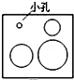 B．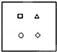 C．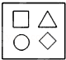 D．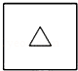
【答案】C
【解答】解：
根据控制变量法可知：验证“光斑的形状与树叶间空隙形状有关”时，应保持树叶间空隙大小不变，改变孔的形状，观察光斑的形状。
A、图中所示能保持树叶间空隙大小不变，但孔的形状相同，无法验证“光斑的形状与树叶间空隙形状有关”，故A不合题意；
BC、图中所示能保持树叶间空隙大小不变，且孔的形状相同，可以验证“光斑的形状与树叶间空隙形状有关”，但B图所示孔太小，想、实验效果不明显。故B不合题意，C符合题意；
D、图中所示，只有一个小孔，无法验证“光斑形状与树叶间空隙形状有关”。故D不合题意。
故选：C。
【知识点】光在均匀介质中直线传播
12.在一个空罐的底部中央打一个小孔，再利用一片半透膜的塑料膜蒙在空罐的口上。将小孔如图所示对着烛焰，在烛焰向小孔逐渐移动至a＜b的过程中，我们可以看到烛焰在薄膜上呈现的像是（ ）
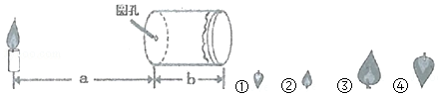
A．①② B．③④ C．①④ D．②③
【答案】C
【解答】解：由光在同种均匀介质中光是沿直线传播的可知，小孔成像成倒立实像，当a＞b时成倒立缩小的实像，当a＜b时成倒立放大的实像，故①④正确。
故选：C。
【知识点】光在均匀介质中直线传播

二、填空题（共8小题）
13.（2019秋•泰州月考）在学校运动会上，张华同学担任100m赛跑的计时员。为了使比赛结果计时较精确，张华应 （选填“看到发令枪冒出的白烟”或“听到发令枪的声音”）开始计时。原因是通常光的传播速度为3×10⁸m/s比声的传播速度340m/s大很多倍，如果采用错误的计时方法，则所记录的成绩比实际成绩 （选填“多”或“少”）了 s。
【答案】看到发令枪冒出的白烟；少；0.29。
【解答】解：
（1）因为光速远大于声速，则光从起点传到终点时所用时间要短的多，故以看到发令枪冒出的白烟时开始既是要准确一些；
（2）声音的传播速度为v_{声}＝340m/s，
由v＝得：
t_{声}＝＝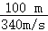≈0.29s；
如果听到发令枪的声音开始计时，所记录的成绩比实际少0.29s。
故答案为：看到发令枪冒出的白烟；少；0.29。
【知识点】光的传播速度与光年、声速
14.（2019春•江阴市月考）如图所示，在“制作小孔成像观察仪”活动中，需将一端用半透明薄纸蒙好的圆筒插入易拉罐中，为了便于更清楚观察像，应在圆筒的 （填“A”或“B”）端是蒙上半透明薄纸。用制成的小孔成像观察仪观察静物时，移动圆筒位置，增大光屏与小孔之间距离，则光屏上像将 （选填“变大且变亮”、“变小且变亮”、“变大且变暗”、“变小且变暗”或“不变”）。
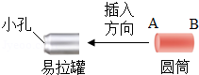
【答案】A；变大且变暗。
【解答】解：小孔成像是光在同一均匀介质中沿直线传播的具体应用，半透明薄纸相当于光屏，为了成的像更清晰，便于观察，半透明的薄纸应该放在圆筒的A端；当增大光屏与小孔之间的距离时，光屏上的像将变大，通过的光线数量变少，像会变暗。
故答案为：A；变大且变暗。
【知识点】光直线传播的应用
15.（2018秋•广陵区校级月考）从门缝看外面的景物，眼睛离门缝越 ，看到的景物的范围越大，这是因为进入眼睛的光是 传播的缘故。
【答案】近；直线传播。
【解答】解：当外面物体的光通过门缝进入人的眼睛时，由门缝的两边和眼睛就会形成一个区域，即下图中有OA和OB形成的区域∠A0B，也就是观察的范围；从图中可发现眼睛的位置（O）离门缝越远时，∠AOB越小，即观察的范围越小。
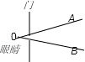
故答案为：近；直线传播。
【知识点】光直线传播的应用
16.（2019秋•睢宁县期中）地球周围的大气层是不均匀的，越靠近地面越稠密，所以，阳光穿大气层时，传播路线是 （选填“直线”或“弯曲的”）。木工师傅为了检查一块木板的棱是否直，可以闭住一只眼睛，用另一只眼睛沿棱的长度方向看去，这是利用了 原理。
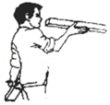
【答案】弯曲的；光的直线传播。
【解答】解：地球周围的大气层是不均匀的，当光线在大气层中传播时，光的传播路径会发生改变，故路径是弯曲的；
检查一块木板的棱是否直，可以闭住一只眼睛，用另一只眼睛沿梭的长度方向看去，这是利用了 光的直线传播原理。
故答案为：弯曲的；光的直线传播。
【知识点】光直线传播的应用
17.（2019秋•常州期中）2014年诺贝尔物理学奖由蓝光二极管的发明者获得，这项发明使制成白光LED灯成为现实。要制成白光LED灯，除蓝光二极管外，还需 两种色光二极管。2014年10月8日晚，苏州夜空出现了月全食。月全食发生时位于中间位置的是 （选填“月球”、“地球”或“太阳”）。
【答案】红、绿；地球。
【解答】解：红光、绿光、蓝光叫做三原色光，三种色光共同可组成出各种不同的色光。因此，要制成白光LED灯，除蓝光二极管外，还需红、绿两种色光二极管。
由于光在同一种均匀介质中是沿直线传播的，当地球运行到太阳和月球之间时，太阳射向月球的光线被地球部分遮挡，就会形成月偏食；太阳射向月球的光线被地球全部遮挡，就会形成月全食，即月全食发生时位于中间位置的是地球。
故答案为：红、绿；地球。
【知识点】色光的三原色和颜料的三原色、光直线传播的应用
18.（2019秋•尚志市期中）如图所示为“小孔成像”的示意图：
①该现象可以用 来解释；
②光屏上的像比物大还是小取决于 。
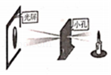
【答案】（1）光在同一种均匀介质中沿直线传播；（2）像距和物距的大小关系。
【解答】解：
（1）小孔成像是由光在同一种均匀介质中沿直线传播造成的；
（2）物体与小孔的距离大于光屏与小孔的距离时，成倒立缩小的像；
物体与小孔的距离小于光屏与小孔的距离时，成倒立放大的像；
物体与小孔的距离等于光屏与小孔的距离时，成倒立等大的像。
所以光屏上的像比物大还是小取决于像距和物距的大小关系
故答案为：（1）光在同一种均匀介质中沿直线传播；（2）像距和物距的大小关系。
【知识点】光直线传播的应用
19.（2019秋•海安市期中）光年是个 单位，激光从地球发射到月球，后反射到地球，时间为2.56s，求月球与地球间的距离 。
【答案】长度；3.84×10⁸m（或3.84×10⁵km）。
【解答】解：“光年”是指光在1年中走过的路程，是长度单位；
激光在地球和月球间的传播速度约为v＝3×10⁸m/s，
激光从地球到月球的时间：
t＝×2.56s＝1.28s，
由v＝可得月球到地球的距离：
s＝vt＝3×10⁸m/s×1.28s＝3.84×10⁸m。
故答案为：长度；3.84×10⁸m（或3.84×10⁵km）。
【知识点】光的传播速度与光年
20.（2019秋•岳麓区期中）“举杯邀明月，对影成三人”是诗人李白的千古名句。从物理角度来看，月亮 （选填“是”或“不是”）光源；小明同学很喜欢这两句，于是画出了诗中的情景，如图所示，同学们看了他的画，指出其中有一处违背了物理规律，错误是 。
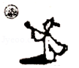
【答案】不是； 影子不应该在月亮和人之间。
【解答】解：本身能发光的物体叫光源，月亮本身不能发光，是靠反射太阳光，故月亮本身光源；
在地面上形成的影子，它是沿直线传播的光被不透明的人挡住，在人后面的地面上光照不到的地方形成影。
故答案为：不是； 影子不应该在月亮和人之间。
【知识点】光源、光在均匀介质中直线传播

三、作图题（共5小题）
21.（2019秋•江阴市月考）在图中画出蜡烛MN经小孔在半透明纸上所成的像M′N′。
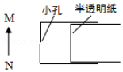
【答案】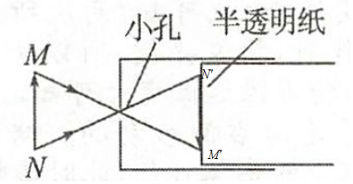
【解答】解：小孔成像的原理是光的直线传播，分别从蜡烛M、N两端点过小孔画出蜡烛在半透明纸上所成的像M′N′，如下图所示：
【知识点】光直线传播的应用
22.（2018秋•济源校级月考）如图所示，AB为发光体，CD是不透明的遮挡物，EF为一堵墙，一个小蜘蛛在墙上爬动，为使蜘蛛更好地隐蔽自己，试用作图法确定蜘蛛在墙上的范围。（将该范围打上阴影）
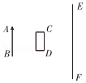
【答案】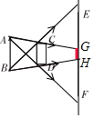
【解答】解：光在同种均匀介质中是沿直线传播的。
AB为发光体，首先作出发光点A射向遮挡物CD边缘的光线AC、AD，延长后交于光屏EF上的G、F两点，则GF之间就是发光点A照射不到的区域；
同理，作出发光点B射向遮挡物CD边缘的光线，则在光屏上的照射不到的区域为EH。
所以重叠部分GH就是蜘蛛在墙上的范围，如图所示：
【知识点】光直线传播的应用
23.（2017秋•灌云县校级月考）门口前有一个小孩经过，那么在室内可以看到整个小孩的范围是什么，请在图中用图来表示出来。
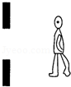
【答案】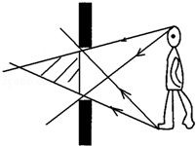
【解答】解：由小孩的头部画出过窗户最上面的光线和最下面的光线，得到一个区域；再由小孩的脚部画出过窗户最上面的光线和最下面的光线，得到另一个区域两个区域相交的范围就是看到整个小孩的位置和范围；如图所示；
【知识点】光直线传播的应用
24.（2019秋•南京期中）如图所示，S是人眼，P、Q为不透光挡板，请画出人眼看到挡板右侧的范围。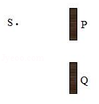
【答案】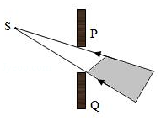
【解答】解：由于在光在同一种均匀介质中是沿直线传播的，连接S点与窗口的上端P和下端Q，做两条射线，这两条射线之间的范围就是在挡板右侧能看到的范围，如图所示：
．
【知识点】光直线传播的应用
25.（2019秋•常熟市期中）如图所示，在路灯下站着小明和小红两人，请根据他们的影长（粗黑线表示）大致标出图中路灯灯泡S的位置并画出光路图。
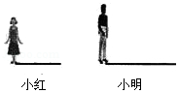
【答案】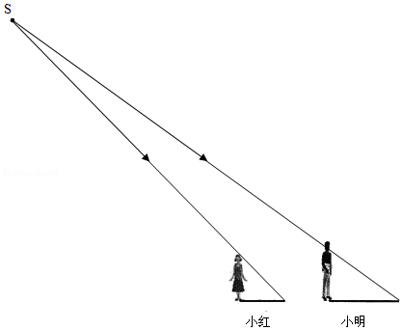
【解答】解：
将小红和小明的顶端和影子的顶端连接并延长可交于一点S，根据光的直线传播原理确定光源S的位置，如图所示：。
【知识点】光直线传播的应用

四、实验探究题（共2小题）
26.（2019秋•鼓楼区校级期中）如图，小明给两个空罐的底部中央分别打上一个圆孔和一个方孔，再用两片半透明的塑料膜蒙在空罐的口上，然后分别将小孔对着烛焰和灯丝，可以看到烛焰和灯丝通过小孔所成的像。
（1）通过实验，可以看到烛焰和灯丝在塑料膜上成的都是 （选填“正立”或“倒立”）的实像。该实验的成像原理和树荫下的圆形光斑的原理 （选填“相同”或“不同”）。
（2）将蜡烛向上移动，则它在薄膜上的像将向 移动
（3）如果小孔变大，则它在薄膜上的像将变 （填“清晰”或“模糊”）
（4）比较甲、乙两图，可以得出结论： 。比较甲、丙两图，又可以得出结论： 。
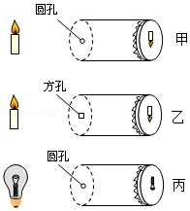
【答案】（1）倒立；相同；（2）下；（3）模糊；（4）小孔成像的形状和孔的形状无关；小孔成像的形状和物体的形状相同。
【解答】解：（1）观察三次成像可知：所成的像是倒立的，说明小孔成像的原理是光沿直线传播。
（2）小孔成像的特点是倒立的实像，所以蜡烛向上移动，则塑料薄膜上的像向下方移动；
（3）如果小孔变大，进入易拉罐的光线增多，蜡烛在薄膜上所成的像将变变亮，但像变模糊。
（4）比较甲、乙两图，可以得出结论：小孔成像的形状和孔的形状无关。比较甲、丙两图，又可以得出结论：小孔成像的形状和物体的形状相同。
故答案为：（1）倒立；相同；（2）下；（3）模糊；（4）小孔成像的形状和孔的形状无关；小孔成像的形状和物体的形状相同。
【知识点】光直线传播的应用
27.（2019秋•沭阳县期中）如图所示某兴趣小组在空易拉罐的底部中央戳个小圆孔，将顶部剪去后，蒙上一层塑料薄膜，制作成一个简易针孔照相机。如图甲所示，将其水平放置，在左侧固定一支点燃的蜡烛，可在塑料薄膜上看到烛焰倒立的像。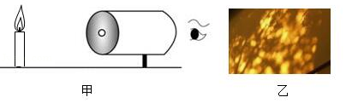
（1）若将点燃的蜡烛向上移动，则塑料薄膜上的像向 （选填“上”或“下”）方移动；若将易拉罐向右移动少许，蜡烛的像将 （选填“变大”、“变小”或“不变”）。
（2）若只将小圆孔改为三角形小孔，则像的形状 （选填“改变”或“不变”）
（3）晴天的正午时分，走在花乡公园的树林里，小明看到阳光透过树叶的缝隙在地上留下许多大小不同的圆形光斑（如图乙所示），这是 （选填“太阳”、“树叶的缝隙”或“树叶”）的 （选填“实像”、“影子”或“虚像”）。
【答案】（1）下；变小；（2）不变；（3）太阳；实像。
【解答】解：
（1）光线沿直线传播，因在小孔后面的光屏上形成是倒立像，所以蜡烛向上方移动，则它在薄膜上的像将向下方移动；若将易拉罐向右移动少许，烛焰就离小孔越远，则像变小；
（2）蜡烛经小孔成倒立的实像，像的形状与烛焰形状相同，像与小孔的形状无关，所以只将小圆孔改为三角形小孔，像的形状不变；
（3）树叶的缝隙其实就是一个个小孔，圆形光斑就是太阳的实像；地面上的圆形光斑就是由于树叶之间形成许多小孔，由于光的直线传播形成的太阳的像。
故答案为：（1）下；变小；（2）不变；（3）太阳；实像。
【知识点】光直线传播的应用

